Курсовая работа

"Расчёт устойчивости прямоугольных пластин судового корпуса"

## Исходные данные

|  |  |  |  |  |
| --- | --- | --- | --- | --- |
| №  п/п | Размер пластины (a), м | Размер пластины (b), м | Модуль упругости материала  Е ·103МПа | Толщина пластины (h), м |
| 19 | 1.90 | 1,30 | 210 | 0.020 |

**Дифференциальное уравнение нейтрального равновесия прямоугольной пластины, сжатой в двух взаимно перпендикулярных направлениях (1), (2)**

Начнем изучение устойчивости пластин со случая, когда на свободно опертую прямоугольную пластину действуют сжимающие напряжения в двух взаимно перпендикулярных направлениях (рис.1).

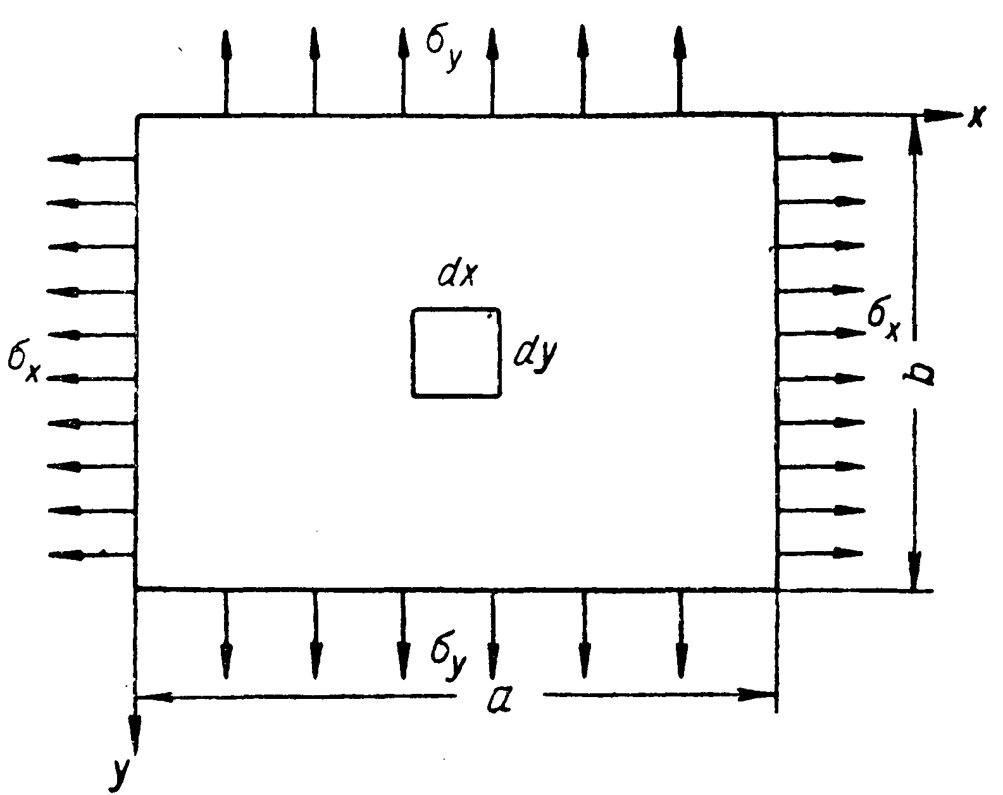

Рис.1

Пусть **σ1** - абсолютная величина сжимающего напряжения, действующего в направлении оси **ох**; **σ2**-абсолютная величина сжимающего напряжения, действующего в направлении оси **оу**; "**а**" и "**b"**-размеры пластины в плане; "**h"**-толщина пластины.

Тогда дифференциальное уравнение нейтрального равновесия рассматриваемой пластины будет:

(1)



(2)



**Задание формы упругой поверхности свободно опертой пластины при потере устойчивости в виде двойного тригонометрического ряда (3)**

Упругая поверхность свободно опертой пластины при потере устойчивости в самом общем виде может быть представлена тригонометрическим рядом:

(3)



**Граничные условия на кромках рассматриваемой прямоугольной свободно опёртой по контуру пластины (4)**

Каждый член ряда (3) удовлетворяет граничным условиям на контуре рассматриваемой пластины, т.е. условиям равенства нулю в точках на контуре величины прогиба пластины и изгибающих моментов:

(4)



**Уравнение, устанавливающее сочетание нагрузок Т1 и Т2, при котором свободно опёртая по контуру прямоугольная пластина может потерять устойчивость (8)**

Подставляя формулу (3) в дифференциальное уравнение (1), Получим



или

(5)



Рассматриваемая пластина может потерять устойчивость при таком сочетании нагрузок Т1 и Т2, при котором какая-либо из скобок, входящих в выражение (5), обратится в нуль.

При этом соответствующее Аmn может стать отличным от нуля и форма потери устойчивости пластины будет

(6)



Таким образом, эйлерово сочетание нагрузок Т1 и Т2 определится из условия:



Учитывая обозначения (2), получим

(7)



Или

(8)



**Устойчивость прямоугольной свободно опёртой по контуру пластины, одинаково сжатой в обоих направлениях. (11)**

Для дальнейшего исследования полезно выражение (7) переписать следующим образом:

(9)



При различных комбинациях чисел "**m"** и "**n"** мы имеем, на основании выражения (9) линейную зависимость между напряжениями **σ1** и **σ2.**

Будем откладывать на оси абсцисс некоторой системы координатных осей напряжение **σ1**, а на оси ординат-напряжение **σ2** (рис.2). Тогда любой точке плоскости будет соответствовать некоторая комбинация напряжений σ1 и **σ2**



Рис.2

Рассматривая пластину с определенным отношением сторон **а: b**, можем, задаваясь различными "**m"** и "**n",** построить ряд прямых по уравнениям (9). Область тех напряжений, при которых пластина не теряет устойчивости, будет ограничена ближайшими к началу координат участками всех построенных прямых различных "**m"** и "**n".**

Легко убедиться, что для определения этих участков нужно построить лишь прямые, соответствующие различным "**m"** при **n=1** и различным "**n"** при **m=1**.

Если **σ1=σ2**., т.е. пластина одинаково сжата в обоих направлениях, то на основании выражения (9) получим

σ1=σ2 (10)



Правая часть формулы (10) растет при увеличении чисел "**m"** и "**n".** Поэтому в таком случае для разыскания эйлеровых значений сжимающих напряжений следует в формуле (10) положить **m = n =1.** Тогда получим

(11)



где - цилиндрическая жесткость пластины.



Следовательно, одинаково сжатая в двух пластина теряет устойчивость с образованием одной полуволны независимо от величины отношения а: b.

**Расчёт эйлеровых значений сжимающих усилий прямоугольной свободно опёртой по контуру пластины, одинаково сжатой в обоих направлениях.**



**Устойчивость прямоугольной свободно опёртой по контуру пластины, сжатой в одном направлении вдоль длинной стороны пластины. (12)**

Если пластина сжата лишь в одном направлении, то ее эйлерову нагрузку можно найти из общих зависимостей предыдущего параграфа, положив в них **σ2=0**. На основании формулы (9) получим

(12)



**Установление числа полуволн формы потери устойчивости прямоугольной свободно опёртой по контуру пластины, сжатой в одном направлении вдоль длинной стороны (15).**

Число полуволн "**m",** образующихся вдоль направления сжатия при потере устойчивости пластины, будет зависеть от отношения **а: b**.

Действительно, каждому отношению **а: b** должно соответствовать определенное число "**m",** при подстановке которого в формулу скобка, входящая в ее правую часть, будет принимать наименьшее значение.

(13)



Это число "m" должно, очевидно, удовлетворять тому условию, при котором при подстановке в правую часть формулы вместо m величины (m+ 1) и (m - 1) значение скобки будет увеличиваться. Это условие запишется в виде:

(14)



Из выражения (15) можно получить:

(15)



Последние неравенства показывают, что на длине пластины образуется следующее число полуволн:



**Расчёт эйлеровых значений сжимающих усилий прямоугольной свободно опёртой по контуру пластины, сжатой вдоль короткой стороны опорного контура (16)**

Для стальной пластины с параметрами **Е=2,15*106 кг/см2; μ=0,3**, сжатой вдоль короткой стороны опорного контура, эйлерово напряжение определяется:

(16)



Для определения эйлерова напряжения пластины с параметрами **Е=210·103 МПа = 2,1·106 кг/см2** и **μ=0,3** вдоль короткой стороны необходимо формулу (21) домножить на Е/Ест, тогда:



**Расчёт эйлеровых значений сжимающих усилий прямоугольной свободно опёртой по контуру пластины, сжатой вдоль длинной стороны опорного контура (17)**

Для стальной пластины с параметрами **Е=2,15*106 кг/см2; μ=0,3**, сжатой вдоль длинной стороны опорного контура, эйлерово напряжение определяется:

(17)



Для определения эйлерова напряжения пластины с параметрами **Е=210·103 МПа = 2,1·106 кг/см2** и **μ=0,3** вдоль длинной стороны необходимо формулу (21) домножить на Е/Ест, тогда:



**Устойчивость пластин, свободно опертых по двум кромкам. Решение в виде ординарного тригонометрического ряда. Расчётная схема (рис.3)**



Рис.3

**Решение для упругой поверхности пластины, у которой кромки х = const свободно оперты на жесткий контур (18)**

Рассмотрим пластину, у которой кромки х = const свободно оперты на жесткий контур, и загруженную сжимающими усилиями в направлении оси **ох**. Решение для упругой поверхности такой пластины можно искать в виде ординарного тригонометрического ряда:

(18)



**Дифференциальное уравнение нейтрального равновесия пластины (24). Дифференциальное уравнение, которому должны удовлетворять функции (20)**



Дифференциальное уравнение нейтрального равновесия пластины:

(19)



где Т1= - σ1h

Функции должны удовлетворять дифференциальному уравнению:



(20)



**Общий интеграл для функций (21)**



На основании решения, полученного при рассмотрении изгиба пластин, свободно опертых по двум кромкам, формула общего интеграла для функций запишется в виде:



(21)



Где

(22)



**Граничные условия для функции, для пластины, жестко заделанной по своим продольным кромкам, (25)**



Рассматриваемое решение позволяет исследовать устойчивость пластин при различных условиях закрепления на кромках, параллельных сжимающей нагрузке.

Продольные кромки жестко заделаны (рис.4).



Рис.4

В этом случае граничные условия для упругой поверхности пластины **w (х, у)** будут:

(23)



Учитывая, что ожидаемая форма потери устойчивости будет симметрична относительно оси ох, можем в общем интеграле функции сохранить лишь четные члены, т.е. записать его в виде



(24)



и подчинить это выражение граничным условиям на кромке .



Учитывая выражения (18) и (23), получим следующие граничные условия для функции:



(25)



**Система линейных однородных уравнений относительно постоянных Am и Сm (26)**

Подчиняя выражение (24) условиям (25), получим

(26)



**Определение эйлеровых напряжений пластины, жестко заделанной по своим продольным кромкам (27)**

Определение эйлеровых напряжений пластины, жестко заделанной по своим продольным кромкам, по формуле:

(27)



Где *k* выбирается из таблицы в зависимости от соотношения сторон пластины b: a

|  |  |  |  |  |  |  |  |
| --- | --- | --- | --- | --- | --- | --- | --- |
| b: а | 0,4 | 0,5 | 0,6 | 0,7 | 0,8 | 0,9 | 1,0 |
| k | 9,44 | 7,69 | 7,05 | 7,00 | 7,29 | 7,83 | 7,69 |



Примем коэффициент k=7,00 тогда



**Устойчивость пластины, одна продольная кромка которой свободно оперта, другая совершенно свободна. Расчётная схема (рис.5)**

Одна продольная кромка пластины свободно оперта, другая совершенно свободна



Рис.5

**Определение эйлеровых напряжений пластины, одна продольная кромка которой свободно оперта, другая совершенно свободна (28)**

Для стальной пластины с параметрами **Е=2,15*106 кг/см2; μ=0,3**, сжатой вдоль длинной стороны опорного контура, при закреплении показанном на Рис.6, эйлерово напряжение определяется по формуле:

(28)



Для определения эйлерова напряжения пластины с параметрами **Е=210·103 МПа = 2,1·106 кг/см2** и **μ=0,3** необходимо формулу (28) домножить на Е/Ест, тогда:



**Устойчивость пластин при действии касательных напряжений. Расчётная схема (Рис.6)**

Рассмотрим свободно опертую пластину, находящуюся в условиях чистого сдвига под действием касательных напряжений τ (Рис.6).

Сдвигающие усилия на единицу длины пластины будут



Рис.6

**Вычисление эйлеровой нагрузки пластин при действии касательных напряжений (29)**

(29)



## Заключение

Анализ прямоугольных пластин позволяет сделать вывод об их устойчивости и как следствие прочности всей судовой конструкции. Полученные значения касательных и эйлеровых напряжений допустимы.

## Список литературы

**Основная литература**

1. Ипатовцев Ю.Н., Короткин Я.И. Строительная механика и прочность корабля: Учебник. Л.: Cудостроение, 1991

2. Короткин Я.И., Ростовцев Д.М., Сиверс Н.Л. Прочность корабля: Учебник. Л.: Судостроение, 1974

3. Постнов В.А. и др. Строительная механика корабля и теория упругости: Учебник: в 2-х томах. Л.: Cудостроение, 1987

**Дополнительная литература**

1. Архангородский А.Г., Беленький Л.М. Аналитический метод проектирования корпуса корабля, Л.: Судпромгиз. 1961
2. Короткин Я.И., Локшин А.З., Сиверс Н.Л. Изгиб и устойчивость стержней и стержневых систем: Учебное пособие, М.Л. .: Машгиз, 1953
3. Короткин Я.И., Локшин А.З., Сиверс Н.Л. Изгиб и устойчивость пластин и круговых цилиндрических оболочек: Учебное пособие, Л.: Судпромгиз, 1955
4. Крыжевич Г.Б. Основы расчётов надёжности судовых конструкций: Учебное пособие, Санкт-Петербург.: СПбГМТУ, 1995
5. Локшин А.З., Рябов Л.И. Судовые кничные соединения, Л.: Cудостроение, 1973
6. Попов Ю.Н. и др. Прочность судов, плавающих во льдах, Л.: Cудостроение, 1967
7. Справочник по строительной механике корабля: в 3-х томах / Под ред. акад. Ю.А. Шиманского. Л.: Судпромгиз. 1960
8. Справочник по строительной механике корабля: в 3-х томах/Бойцов Г.В., Палий О.М., Постнов В.А., Чувиковский В.С. Л.: Cудостроение, 1982
9. Чибиряк И.М. Методические указания к выполнению курсовой работы по конструкции корпуса корабля. Владивосток, изд. ДВПИ им.В. В. Куйбышева, 1977.